Hänt och händer 2015:

Kyugraderingar
En kyugradering hölls i Stockholm den 16 maj med deltagare från Stockholm, Uppsala och Linköping.

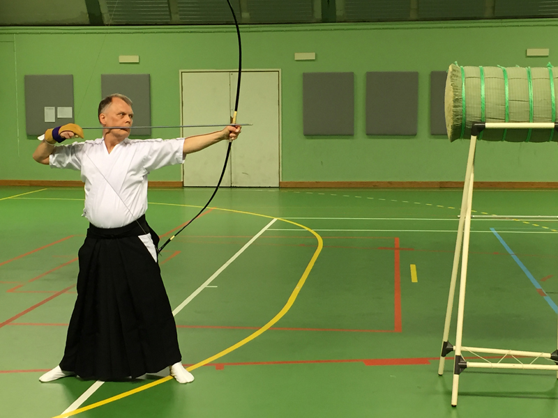

Målsättningen är att hålla en kyugradering någon gång under höstterminen 2015, men än så länge har samtliga klubbar problem med att hitta någon ledig lokal. Sökandet fortsätter…

Svenska Cupen – deltävling 3
Deltävling 3 hölls i samband med den nationella kyugraderingen i Stockholm den 16/5. Resultatet blev som följer:

Placering Namn Poäng
1 Aram Hellstadius 10
2 Thomas Oscarsson 9
3 Rauno Vaara 8
4 Nima Nguyen 7
5 Arne Högberg 5
5 Laszlo Hennyey 5
5 Rolf Svensson 5
8 Johannes Nordh 3
9 Eskil Hermansson 0,75
9 Karl Reinholdsson 0,75
9 Knut Högvall 0,75
9 Sergio Rojas 0,75
13 Anders Bergström 0
13 Emma Angberg 0
13 Magnus Wåhlberg 0

Totalställning efter deltävling 3 (poängplatser):

Placering Namn Poäng
1 Rolf Svensson 20
2 Aram Hellstadius 18
3 Arne Högberg 14
4 Knut Högvall 12,75
5 Rauno Vaara 12
6 Tommy Radesäter 10
7 Anke Johannmeyer 9
7 Jörgen Falk 9
7 Peter Bomark 9
7 Thomas Oscarsson 9
11 Nima Nguyen 7
12 Arash Vahdat 5
12 Svante Ramstedt 5
12 Laszlo Hennyey 5
15 Eskil Hermansson 4,75
15 Karl Reinholdsson 4,75
17 Uwe Klosa 4
18 Johannes Nordh 3
19 Kari Jansson 2
20 Sergio Rojas 0,75

Internationella seminarier
14 svenskar deltog på IKYF-seminarierna i Magglingen, Schweiz 11-21 april. Av dessa lyckades fem personer gradera till 1 dan, en person till 2 dan, samt en person till 3 dan.

Tre personer deltog även på det engelska förbundets Residential Seminar i Lilleshall, England, i augusti.

O’Brien sensei död
Den 28 augusti 2015 avled hastigt och oväntat Liam O’Brien sensei, 7 dan kyoshi, i London, England, vid en ålder av 69 år. Liam O’Brien sensei var högst graderad utanför Japan, där han bott i 11 år, och var, förutom huvudtränare i det brittiska förbundet UKKA, även ledare för den tekniska kommittén, shidoiinkai, i det europeiska förbundet EKF.

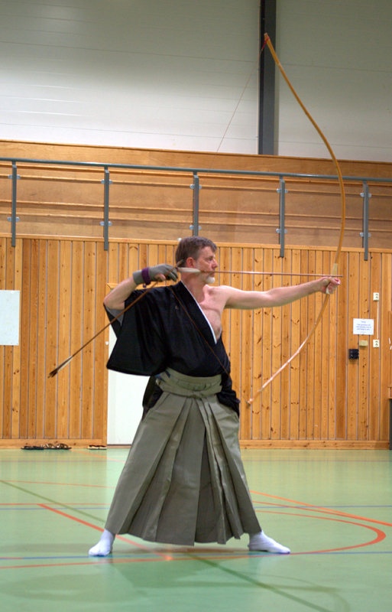

Han efterträds som huvudtränare i det engelska förbundet av Englands näst högst graderade, tillika Sveriges shidosha, Ray Dolphin sensei, 6 dan kyoshi. Hur detta påverkar Doplhin senseis möjlighet att fortsätta som Sveriges shidosha återstår att se.

Nationella/skandinaviska seminarier
På grund av Dolphin senseis ökade ansvarsområden på hemmaplan efter O’Brien senseis bortgång har vi varit tvungna att ställa in det planerade skandinaviska seminariet på Bosön i december, då det inte gick att hitta någon ledig plats i kalendern. Vi får se fram emot seminariet i Uppsala i vår istället.

SM
SM hölls i Gubbängshallen i Stockholm den 10 oktober 2015, anordnat av Seikyukai Kyudoförening. 21 skyttar gjorde upp om medaljer och pokaler.

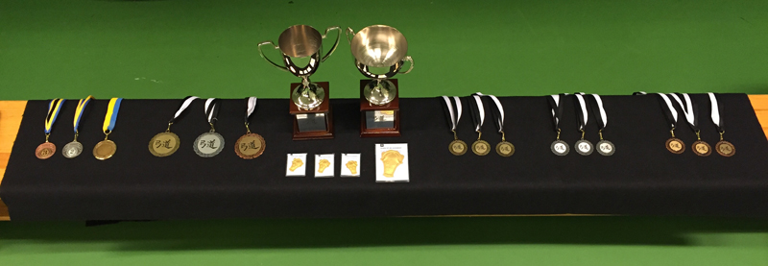

I lagtävlingen, som avgjordes först, vann lag Seikyukai 2 stort. Det blev särskjutning om silvermedaljen mellan lag Issha 1 och Seikyukai 1, där Issha avgick med segern.

Resultat, lag:

Guld – Seikyukai 2 (Thomas Oscarsson, Per Ybo, Uwe Klosa)
Silver – Issha 1 (Knut Högvall, Monica Lundström, Emma Angberg)
Brons – Seikyukai 1 (Laszlo Hennyey, Rolf Svensson, Tommy Radesäter)

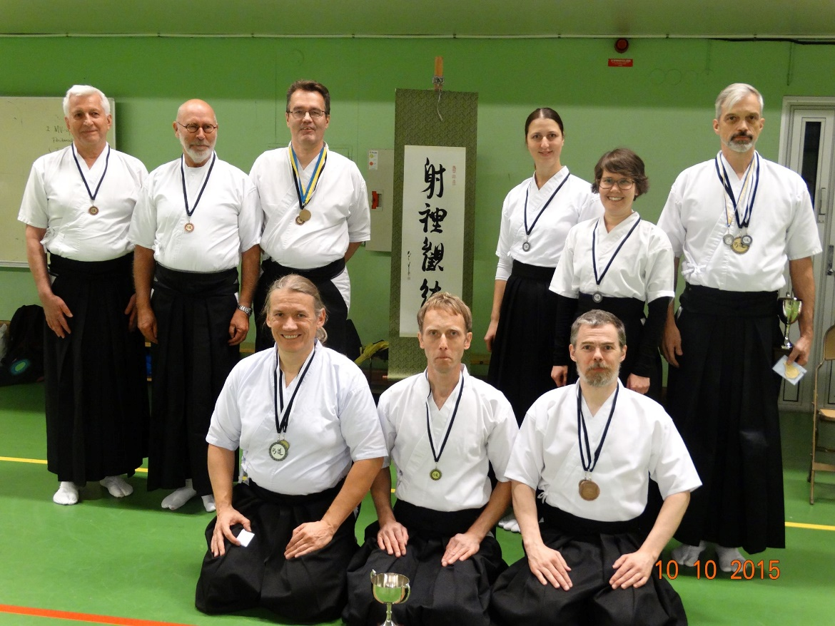

Till den individuella finalen kvalificerade sig åtta skyttar direkt från lagtävlingen. Kvarvarande två platser konkurrerade sju skyttar om, men efter särskjutning lade till sist Monica Lundström och Nima Nguyen beslag på dessa.

Även den individuella finalen avgjordes till slut genom särskjutning, denna gång om själva guldmedaljen, mellan Uwe Klosa och Knut Högvall. Genom en träff med första pilen knep Knut guldmedaljen och mästartiteln.

Resultat, individuellt:

Guld – Knut Högvall, Issha Kyudo Kai
Silver – Uwe Klosa, Seikyukai
Brons – Per Ybo, Seikyukai

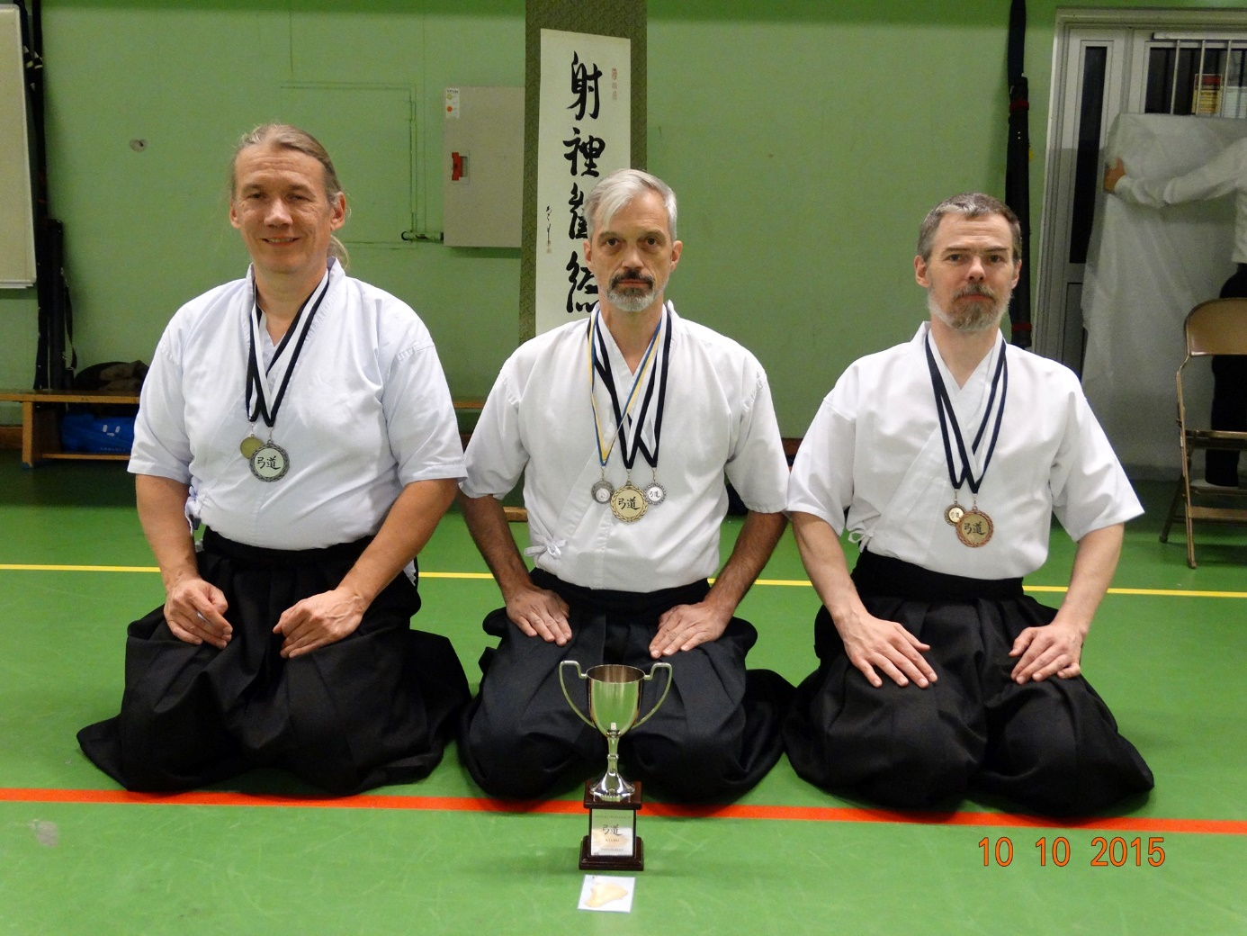

Svenska Cupen – deltävling 4 + slutresultat
Den individuella finalen i SM räknas även som deltävling 4 i Svenska Cupen. Resultatet i deltävling 4 blev alltså:

Placering Namn Poäng
1 Knut Högvall 10
2 Uwe Klosa 9
3 Per Ybo 8
4 Rolf Svensson 6,5
4 Thomas Oscarsson 6,5
6 Arne Högberg 3,5
6 Monica Lundström 3,5
6 Nima Nguyen 3,5
6 Rauno Vaara 3,5
10 Johan Andersson 1

Slutresultatet för hela säsongen 2015 blev då till slut som följer (poängplatser):

Placering Namn Poäng
1 Rolf Svensson 26,5
2 Knut Högvall 22,75
3 Aram Hellstadius 18
4 Arne Högberg 17,5
5 Rauno Vaara 15,5
5 Thomas Oscarsson 15,5
7 Uwe Klosa 13
8 Nima Nguyen 10,5
9 Tommy Radesäter 10
10 Anke Johannmeyer 9
10 Jörgen Falk 9
10 Peter Bomark 9
13 Per Ybo 8
14 Arash Vahdat 5
14 Svante Ramstedt 5
14 Laszlo Hennyey 5
17 Eskil Hermansson 4,75
17 Karl Reinholdsson 4,75
19 Monica Lundström 3,5
20 Johannes Nordh 3
21 Kari Jansson 2
22 Johan Andersson 1
23 Sergio Rojas 0,75

Uppvisningar
Issha Kyudo Kai höll sin numera traditionella uppvisning under Kulturnatten i Uppsala den 12 september. Som vanligt var intresset stort, med klubbens instruktörer till och med på den lokala morgontidningens förstasida.

